**Звiт з лабораторної роботи № 3**

**за курсом “Архітектура, модулі та компоненти програмних систем”**

**студента групи ПТ-23-1**

**Довженко П.Г**

**кафедра математичного забезпечення ЕОМ, ДНУ**

**2023/2024 навч.р**

**Частина 1**

1) За допомогою консольних команд створив таку структуру каталогiв, зробивши папку “Hidden folder” прихованою:

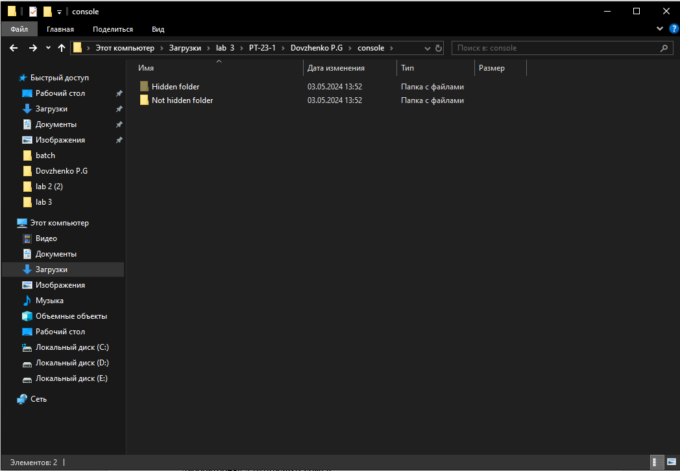

2) Вивiв допомогу до команды xcopy в файл copyhelp у “Not hidden folder” та скопiював у “Hidden folder” перейменував його в copied_copyhelp: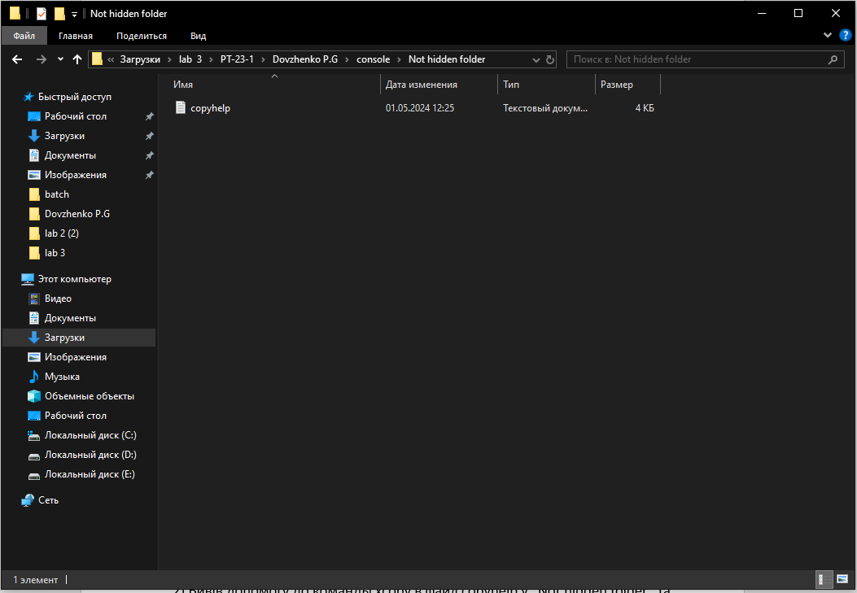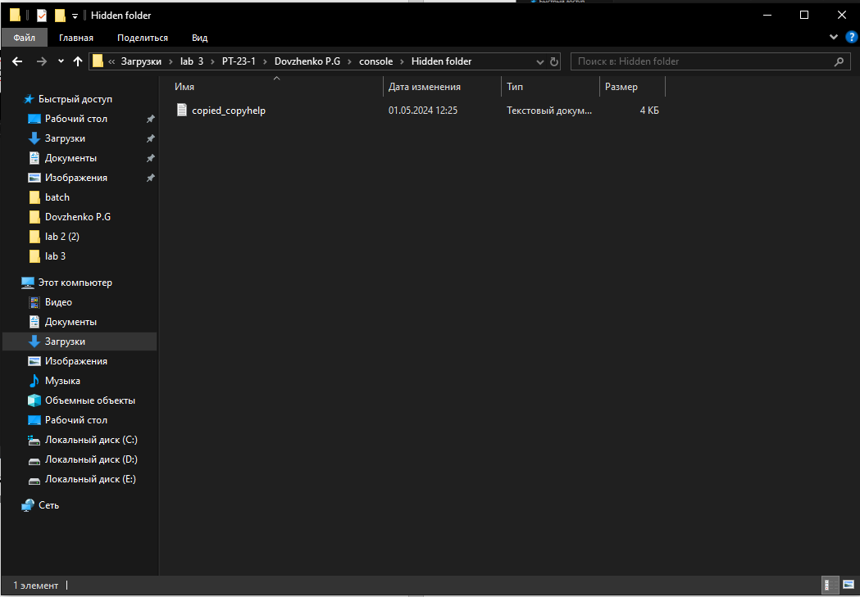

3) Сворив batch файл (lab 3 (1)), що робить теж саме, але у папцi “batch”: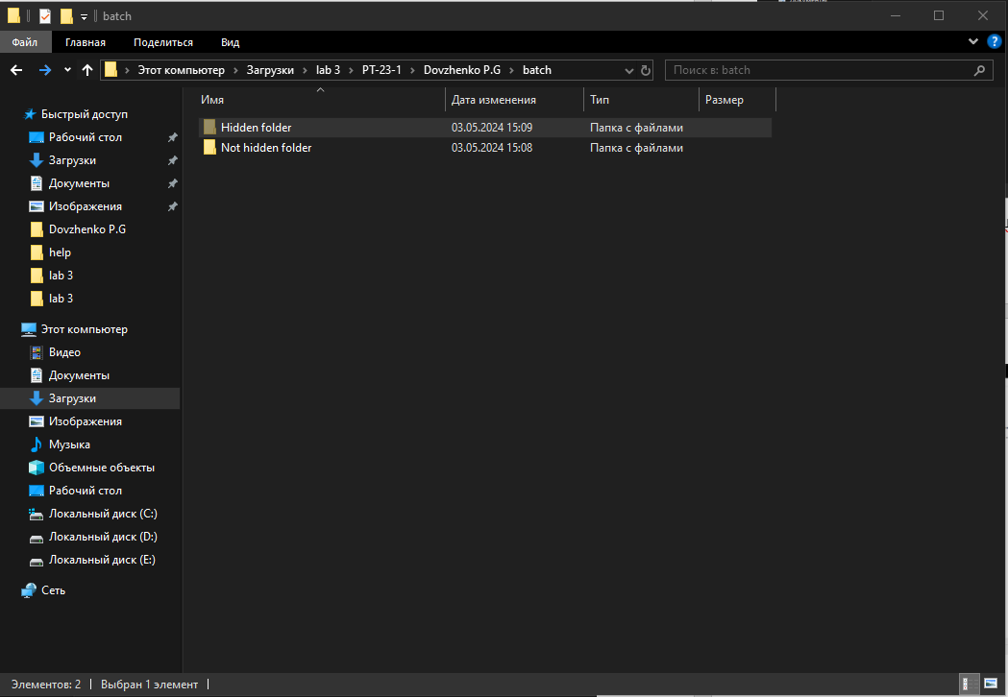

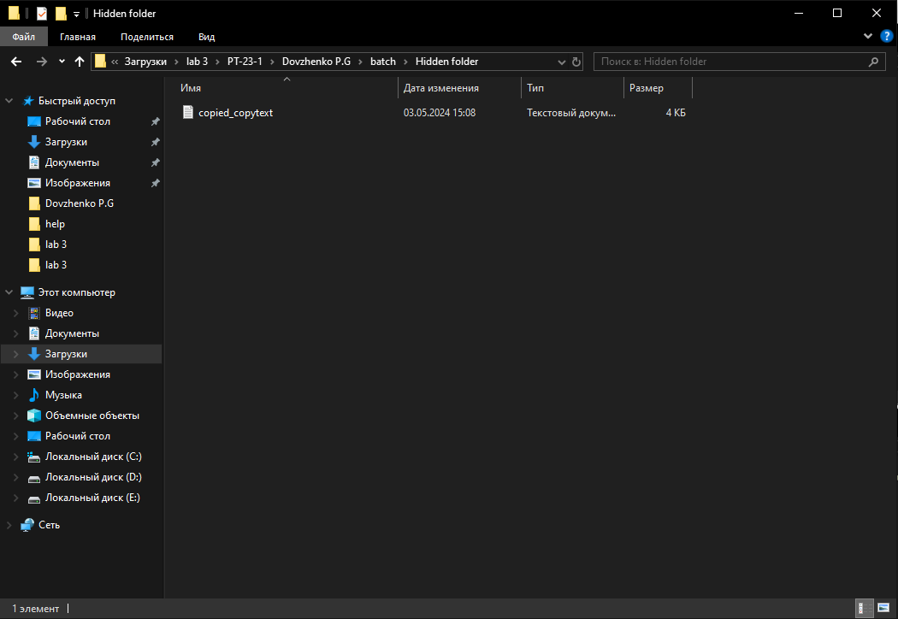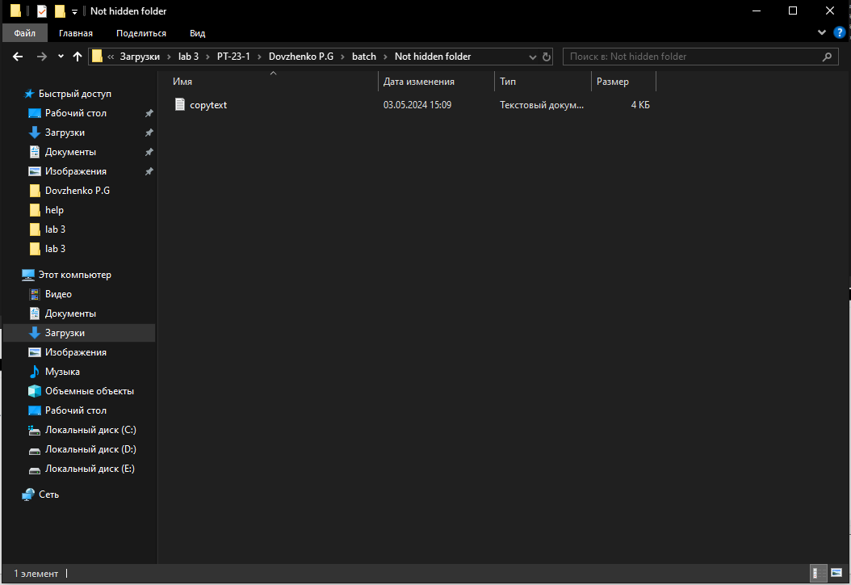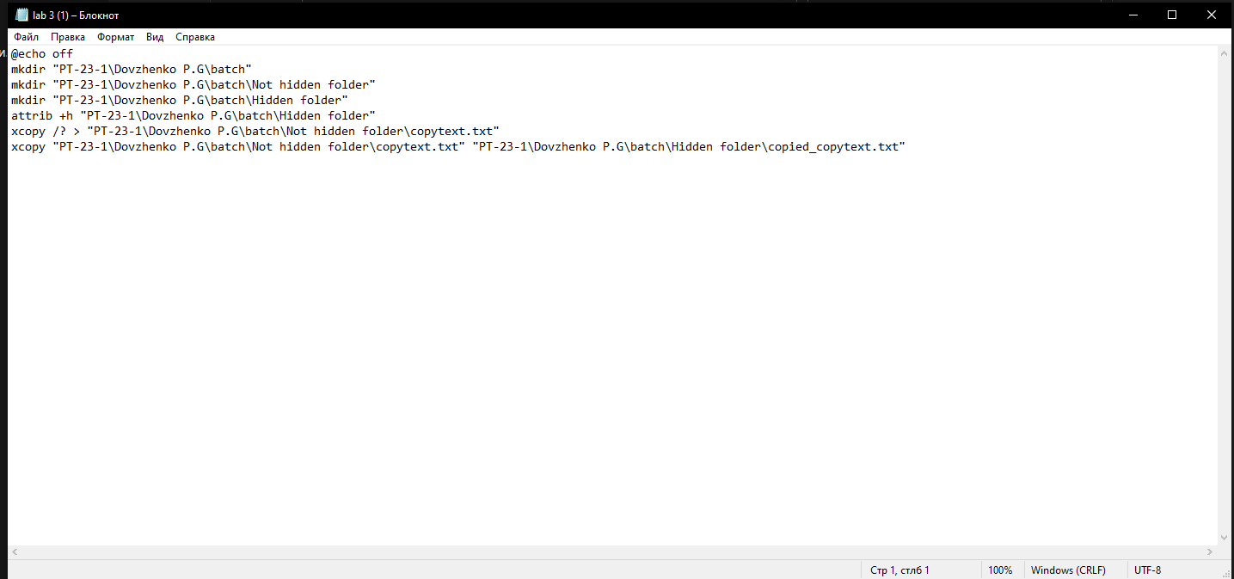

4) Створив batch файл (lab 3 (2)), що вiдкриває файл “Report lab 3” та очiкує на закриття:

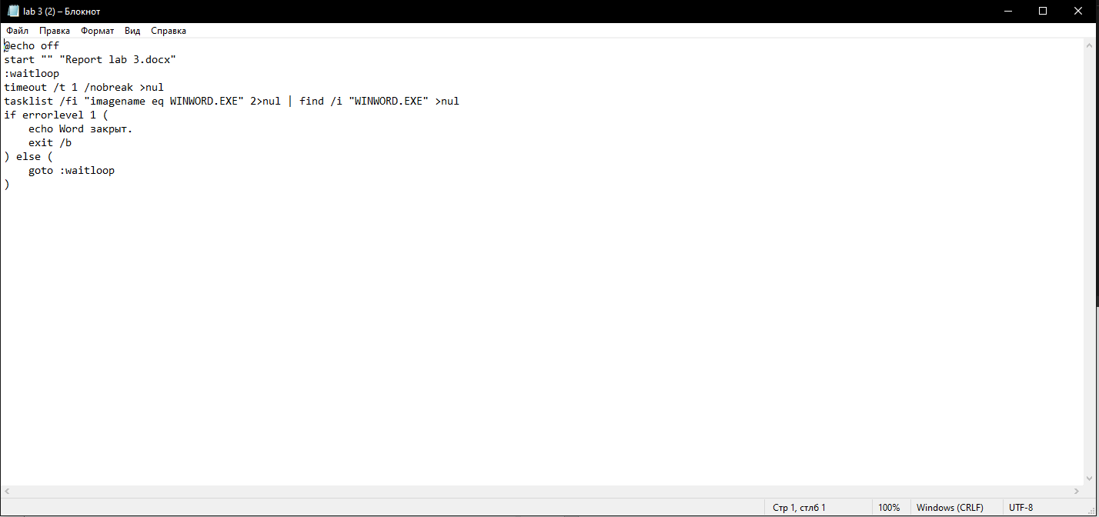

**Частина 2**

Створив batch файл (calculate), що пiдраховує обсяг пiдкаталогiв, проходячись по кожному з них, каталогу lab 3, приймаючи змiнну кiлькiсть параметрiв на вхiд (каталоги, в яких будуть вестися розрахунки), формує код завершення (загальний обсяг усiх пiдкаталогiв), має пiдказки у кодi та не враховує при обчисленнi скритi папки та файлы. (Зараз розмiр каталогу lab 3, що буде видавати програма, трохи бiльший, бо з доданням скрiнiв роботи batch файлу розмiр цього файлу збiльшився).  
  
Команды для 2 частини:

cd C:\Users\Windows\Downloads\lab 3

calculate.bat "C:\Users\Windows\Downloads\lab 3" "C:\Users\Windows\Downloads\help"

